[中山大学附属第一医院某研究团队所发文章被质疑出现图片重叠](https://mp.weixin.qq.com/s?__biz=MzkzNTg2MDgwMQ==&mid=2247486328&idx=1&sn=9050fe235b3c546ab40dcb79ea8fa112&chksm=c38ac1bc1da53d24f89628675531b87e978408c9a27847a112258b9511641cf13f84fd874937&scene=126&sessionid=1742403237)

plus[Pubpeer Plus](javascript:void(0);)2025-03-16 09:00:25河南



2014年8月28日，中山大学附属第一医院Wang LianTang（音译，王连唐）研究团队，在***Oncotarget***上发表的题为“Overexpression of Collagen Triple Helix Repeat Containing 1 (CTHRC1) is associated with tumour aggressiveness and poor prognosis in human non-small cell lung cancer”的研究论文，**被质疑文中出现图片重叠。**

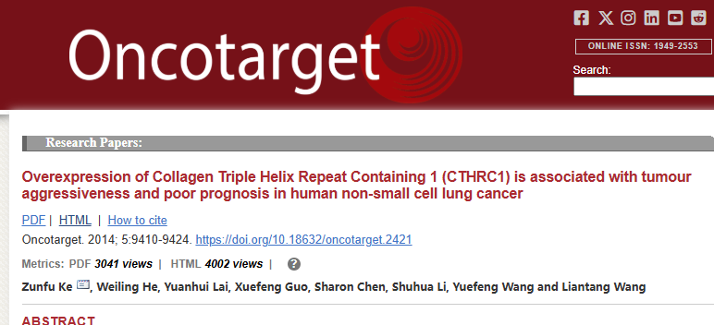

该文章于2024年12月在Pubpeer上被读者质疑：**文章出现图片重叠。**

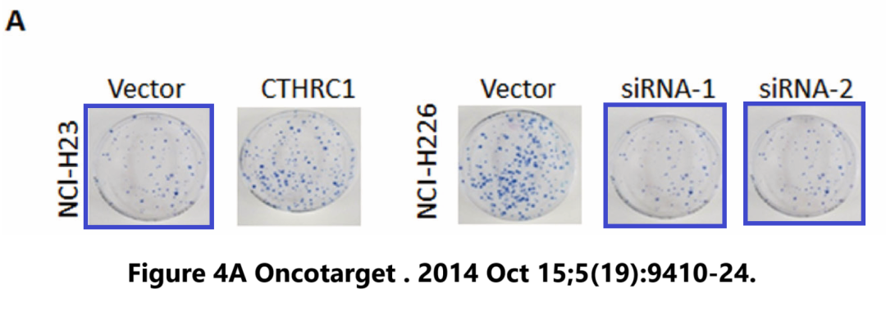

**相关消息**

https://www.pubpeer.com/publications/7FFFFB4F73B36E1A80DC288FAE5C15#